MENOPAUSA…
La menopausa è un passaggio fondamentale nella vita di una donna,durante il quale sia il corpo, sia lo spirito subiscono una trasformazione profonda.
La menopausa è un inizio e una fine,un elevato momento di iniziazione nel quale la donna esamina profondamente chi è,quello che ha fatto e quello che vuole essere ora.
E’ un’opportunità unica di Risveglio.
Conduce l’evento:
Marcella Vasapolli
Counselor psicosintetico esperta in decodifica biologica e specializzata nell’educazione del ciclo mestruale e dello sviluppo delle potenzialità femminili.
Autrice del libro:
“Emozioni sommerse, energia e sintomi del ciclo mestruale”
Info e iscrizioni: 3473505146
marcella.vasapolli@libero.it
Numero minimo partecipanti: 7
Quota partecipazione: 45 euro +tesseramento associazione

TEMPO DI TRANSIZIONE!
Workshop consigliato ad ogni donna di 40 anni o più
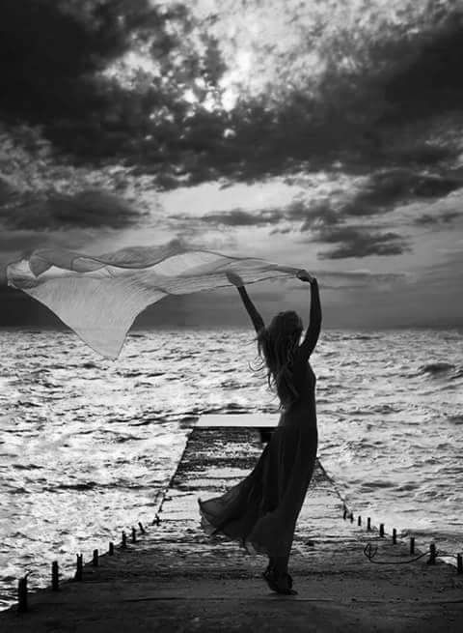
Domenica 21 Maggio dalle 14.30 alle 18.00
presso
Corte Rossignoli, località Palù 1/a Grezzano di Mozzecane
In collaborazione con ASD “ tra il cielo e la terra”
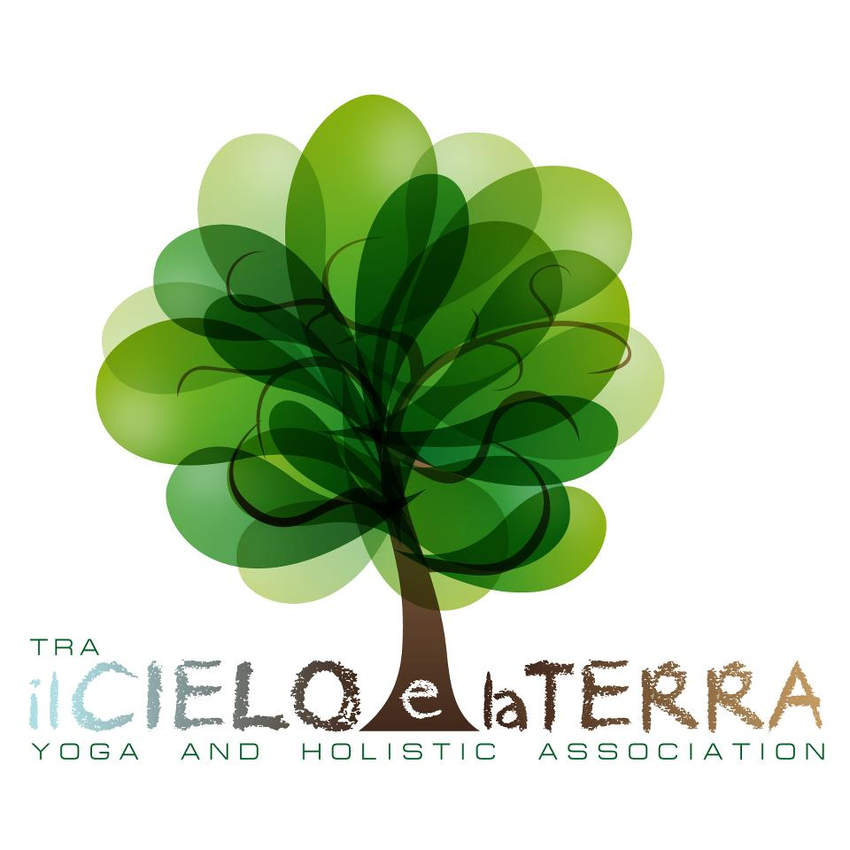

d

